Planeamiento y gestión de empresas

Estudio de la empresa Globant



**Integrantes:**

* Colman, Mariano
* Marotta, Alejandro Adrían
* Soria Gava, Lucas Damián

# Misión:

Crear software de vanguardia para impulsar a sus clientes a que puedan alcanzar su máximo potencial. “Globant está comprometida con la satisfacción del cliente mediante la continua adecuabilidad y la efectividad en el logro de los objetivos de nuestra Política de Calidad. Esta política sienta las bases para establecer los objetivos para asegurar la efectividad de nuestro Sistema de Gestión de la Calidad.”

## Declaración de misión:

|  | **ACTUAL** | **A FUTURO** |
| --- | --- | --- |
| **Ámbito de productos.** | Desarrollo de software a medida y servicios cloud. | Desarrollo de software a medida, servicios cloud e incorporando software enlatado y blockchain. |
| **Ámbito de mercados.** | Cualquier empresa o institución que requiera de una solución de software. | Usuarios finales de software enlatado, manteniendo el punto anterior. |
| **Ámbito geográfico.** | Mundial, con fuerte presencia Latinoamericana. | Mantener un ámbito mundial. |
| **Modo de conseguir el liderazgo competitivo.** | * Reconocimiento de marca. * Generar alianzas con las empresas más importantes del mercado (Google, Microsoft, Apple, IBM, Amazon, Auth0, Cloudflare, etc.). * Contratar recursos humanos de distintos países del mundo, permitiendo tener los mejores profesionales a sueldos competitivos, que se ven atraídos por el recorrido de la empresa. | * Seguir con las prácticas actuales y adquirir empresas de distintos ámbitos de desarrollo de software para expandir sus fronteras. * Adquirir el Know how de distintas áreas tecnológicas, para poder abarcar más soluciones y brindar nuevos servicios. |

# Modelo de las 5 Fuerzas:

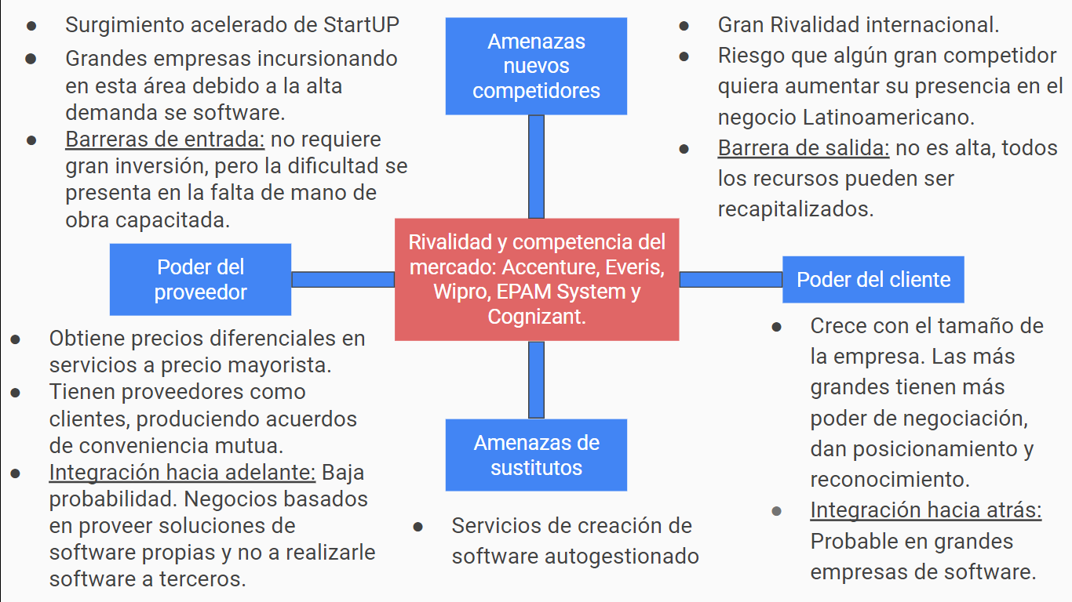

## 

## Intensidad de la rivalidad entre los competidores existentes:

Si bien existen muchas empresas que ofrecen productos y servicios similares a Globant, pocas son las que rivalizan con ella. Estas son: Accenture, Everis, Wipro, EPAM System y Cognizant. Todas ellas tienen alcance internacional y son fuertes en áreas geográficas en específico, siendo Globant la predominante en Latinoamérica. Debido a que son capaces de suplir la demanda que cubre Globant, la rivalidad entre estas es grande. Por lo que corre el riesgo de que alguna de ellas quiera competir fuertemente en el mercado Latinoamericano.

### Barreras de salida:

El sector de desarrollo de software no posee grandes barreras de salida, ya que por lo general constan de recursos que pueden ser recapitalizados, tales como: computadoras, auriculares, mouse, sillas, escritorios, entre otros. En otras ocasiones, se suele vender la compañía completa a organizaciones interesadas (principales competidores e inversores interesados), transfiriendo su cuota de mercado.

Una de las principales barreras de salida son las restricciones contractuales con los clientes, principalmente en el apartado del mantenimiento y servicio técnico del software.

## 

## 

## Amenaza de los nuevos competidores:

La principal amenaza para Globant es el surgimiento acelerado de PyMES. El auge de la búsqueda de soluciones mediante software, ha incrementado el número de nuevas StartUps y de otras grandes empresas que están incursionando en esta área. Dichas empresas brindan prestaciones similares, lo que fomenta una competencia más agresiva.

### Barreras de entrada:

En las industrias basadas en el talento las barreras de entrada no son muy grandes en término de inversión, pero la dificultad se presenta en la falta de mano de obra capacitada. Esta escasez genera entre las empresas del sector una gran competencia por captar la mayor cantidad de recursos humanos, que por norma general terminan aceptando contratos para compañías de mayor tamaño. Globant es un ejemplo de organización que suele captar un gran porcentaje de la mano de obra calificada del mercado.

## Amenaza de productos y servicios sustitutos:

Si bien el ámbito de desarrollo de software de calidad no tiene un sustituto directo, ya que si se quiere realizar software personalizado o a medida se necesita personal especializado, existen herramientas de creación de software autogestionado que permiten crear softwares básicos con metodologías de lógica en bloques o de forma de “arrastrar y soltar”. Ejemplos de estos son WIX, Wordpress, AppInventor, Microsoft Makecode, entre otros.

## 

## Poder de negociación de los proveedores:

Al ser una empresa que brinda una gran cantidad de soluciones, puede conseguir precios diferenciales en servicios, como por ejemplo cloud computing.

Al tener simultáneamente a sus proveedores como clientes, estos pueden llegar a realizar distintos tratos de conveniencia mutua. Algunos ejemplos de empresas que son tanto proveedores como clientes son AWS, GCP, GitHub, Slack, Cisco VPN, Microsoft (Office) y Google.

### Integración hacia adelante:

El riesgo que corre de que sus proveedores quieran integrarse hacia delante no es alto, ya que su negocio está basado en proveer otras soluciones de software propias y no a realizarle software a terceros.

## Poder de negociación de los compradores:

El poder de negociación de los compradores crece con el tamaño de la empresa la cual contrata a Globant por sus servicios. Si la empresa es chica, no tiene poder de negociación frente al presupuesto de Globant sobre la solución a realizar, pero si son empresas de gran tamaño como Google, si tienen más poder de negociación, ya que los contratos son más importantes y no conviene prescindir de ellos. Además, dan posicionamiento y reconocimiento de la marca al trabajar con las grandes empresas de la industria.

A su vez, los compradores pueden negociar todo aspecto relacionado al desarrollo de su software a medida. Algunos de estos aspectos pueden ser: seguridad, certificación de calidad, plataforma, diseño, etc.

### Integración hacia atrás:

El riesgo de integración hacia atrás es más probable en empresas de software, ya que estas forman parte del ámbito de desarrollo de software y tienen los recursos y el know how iniciales. A diferencia de otros clientes que pertenecen a otro tipo de industria y sólo requieren soluciones de software específicas o puntuales.

# Cadena de valor:

| **Actividades de soporte** | **Infraestructura** | | | | |
| --- | --- | --- | --- | --- | --- |
| • Oficinas en más de 16 países. | | | | |
| **Recursos Humanos** | | | | |
| • Capacitación para ingresar a un puesto de trabajo (bootcamp).  • Capacitación continua en nuevas tecnologías.  • Ambiente de entretenimiento para el personal.  • Beneficios para el personal. | | | | |
| **Tecnología** | | | | |
| • Desarrollo de subsistemas para manejos de RRHH.  • Adapted Srum.  • Infraestructura Cloud. | | | | |
| **Compras** | | | | |
|  | • PCs  • Software de 3ros.  • Servicio de internet y comunicación. | • GitHub empresarial. | • Reserva de stands.  • Cartelería.  • Merchandaising.  • Actores. | • Software de soporte online. |
| **Actividades primarias** | **Logística de entrada** | **Operaciones** | **Logística de salida** | **Marketing y ventas** | **Servicio** |
| • Datos del cliente.  • Bases de datos. | • Diseño gráfico UX/UI.  • Análisis de datos.  • Programación.  • Software Quality Assurance. | • Repositorio de código.  • Páginas web.  • Archivos ejecutables. | • Eventos internacionales.  • Redes sociales.  • Videos publicitarios.  • Publicidad callejera. | • Migraciones de datos o infraestructura.  • Cambios de arquitectura.  • Solución de errores. |

# Estrategia:

## Estrategia alternativa de crecimiento:

|  | | **Mercado** | |
| --- | --- | --- | --- |
| **Existente** | **Nuevo** |
| **Producto** | **Existente** |  |  |
| **Nuevo** |  | **Diversificación:** pretende expandir tanto el ámbito de mercado como los productos y servicios que ofrece. |

## 

## Estrategias genéricas de Porter:

|  | | **Ventaja Competitiva** | |
| --- | --- | --- | --- |
| **Costo menor** | **Diferenciación** |
| **Ámbito del Mercado** | **Amplio** |  | **Diferenciación:**   * Software de alta calidad. * Buena trayectoria. * Soporte en español. * Productos propios. * Know How en muchas áreas. |
| **Reducido** |  |  |